Лабораторная работа №2

Отчет

Зубов Иван Александрович

Содержание

# 1 Цель работы

Изучить идеологию и применение средств контроля версий. Освоить умения по работе с git.

# 2 Задание

Создать базовую конфигурацию для работы с git. Создать ключ SSH. Создать ключ PGP. Настроить подписи git. Зарегистрироваться на Github. Создать локальный каталог для выполнения заданий по предмету.

# 3 Выполнение лабораторной работы

Установим git и gh

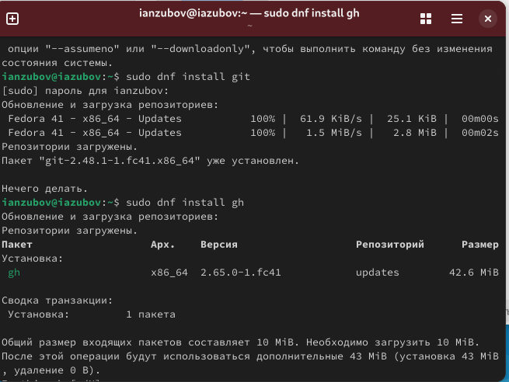

Рис. 1: Установка git и gh

Настраиваем базовые настройки git. Зададим имя и email владельца репозитория. Настроим utf-8 в выводе сообщений git. Зададим имя начальной ветки (будем называть её master)

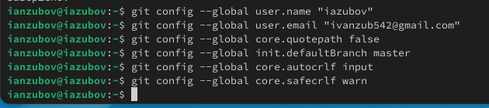

Рис. 2: Настройка базовая git

Создаем ключ ssh

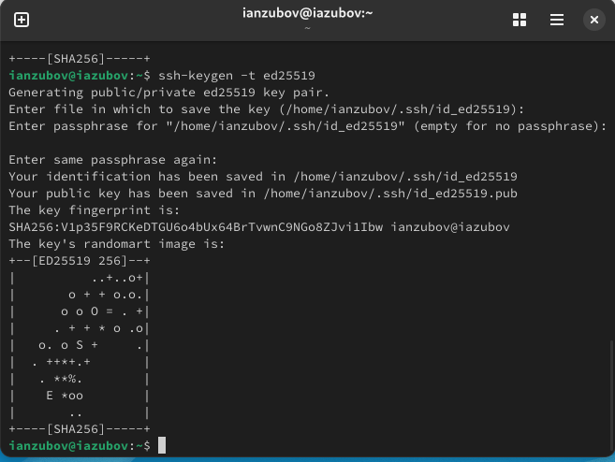

Рис. 3: Создаем ключ ssh

Генерируем ключ pgp

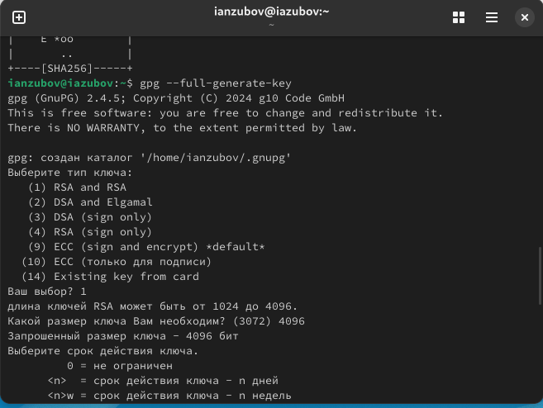

Рис. 4: Cоздаем ключ pgp

Выводим список ключей и копируем отпечаток приватного ключа. Cкопируем наш сгенерированный PGP ключ в буфер обмена и добавим его на Github

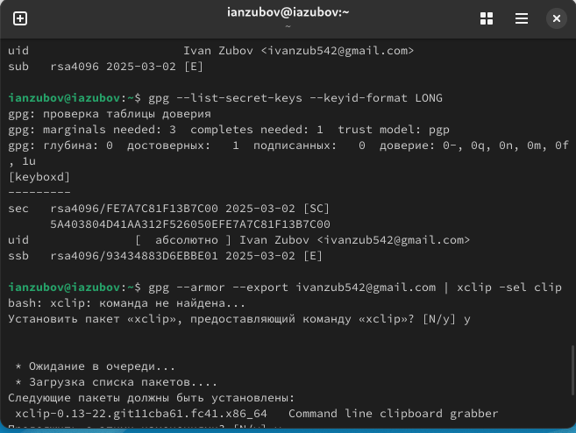

Рис. 5: Добавление PGP ключа в GitHub

Используя введёный email, укажим Git применять его при подписи коммитов

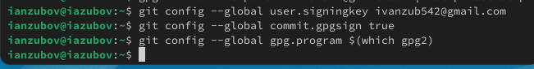

Рис. 6: Настройка автоматических подписей коммитов git

Дальше настроим gh. Для начала необходимо авторизоваться

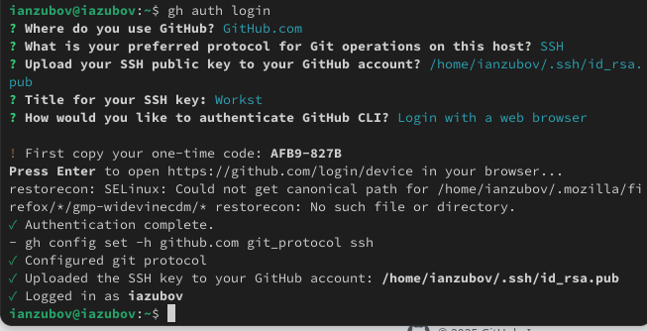

Рис. 7: Авторизуемся

С помощью команды mkdir -p ~/work/study/2025/“Операционные системы” создаем каталог и с помощью команды cd входим в него. С помощью каманды gh repo create study_2025_os-intro –template=yamadharma/course-directory-student-template –public создаем репозиторий на гитхаб и клонируем его

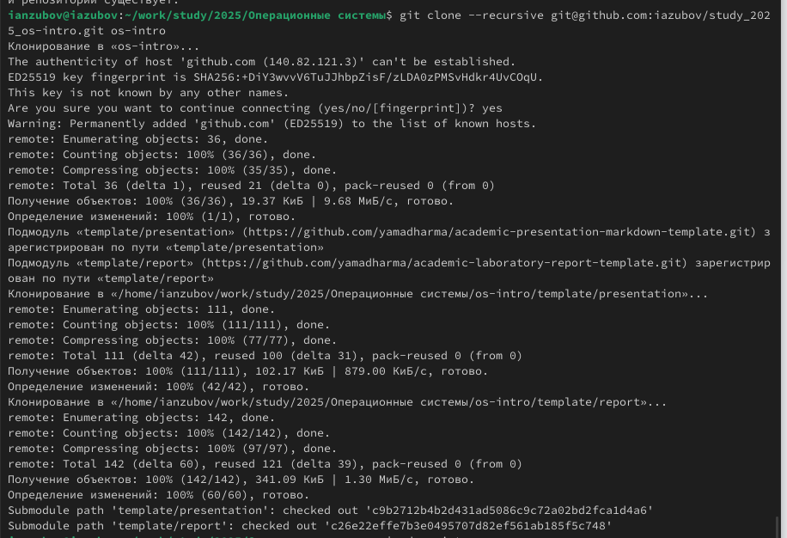

Рис. 8: Клонируем

Перейдите в каталог курса: cd ~/work/study/2022-2023/“Операционные системы”/os-intro. Удалим лишние файлы. Создадим необходимые каталоги и отправим их на сервер.

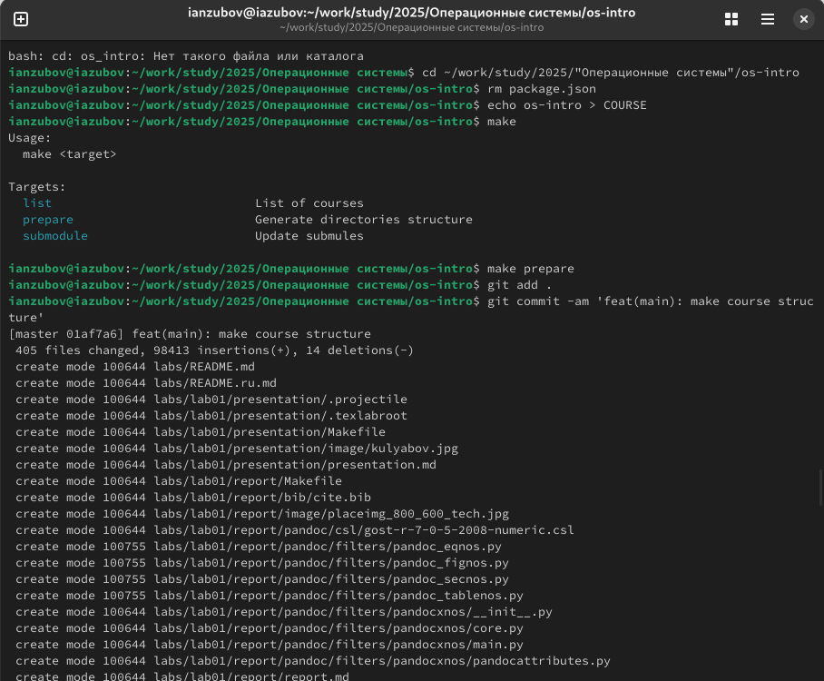

Рис. 9: Настройка каталога курса

# 4 Выводы

Я освоил умения по работе с Git.